МУНИЦИПАЛЬНОЕ БЮДЖЕТНОЕ ОБЩЕОБРАЗОВАТЕЛЬНОЕ УЧРЕЖДЕНИЕ«Атланаульская гимназия им. И.Казака»  МР «Буйнакский район»  368216 Республика Дагестан  Буйнакский район с. Атланаул | 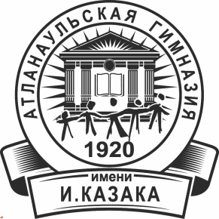 | ИНН:0507009642  ОГРН:1030500713616  КПП:050701001  ОКПО:58931252  E-mail: Atlanaul@rambler.ru  www:http://atlan.dagschool.com/  тел.8(9064) 47 55 70
Информация
о проведенных мероприятиях в рамках проведения «Дня героев Отечества»
в МБОУ «Атланаульская гимназия им. Ирчи Казака»

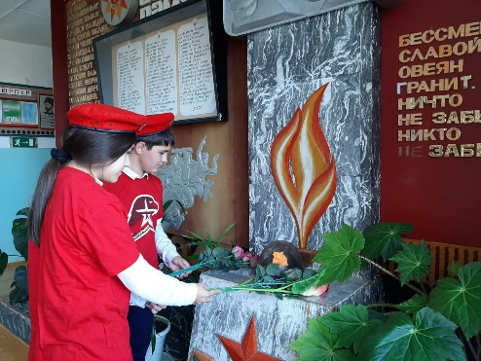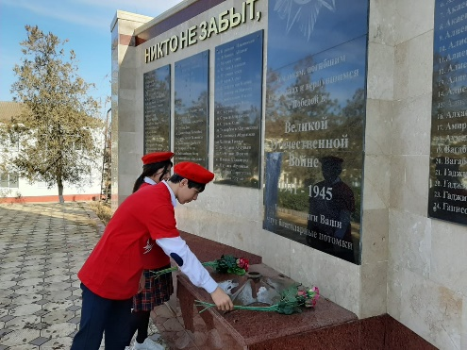
Возложение юнармейцамигимназии
цветов к мемориалу памяти учасников Великой Отечественной войны
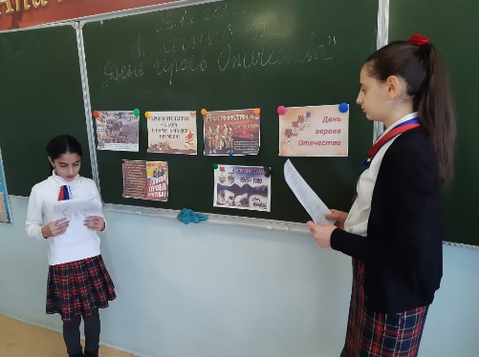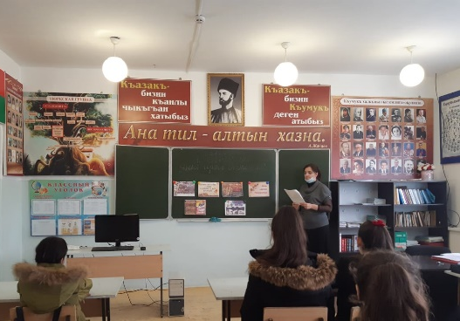
9.12.2020
Классный час в 6 «В»- 13 учащихся
Тема: «Герои Дагестана»
Классный руководитель-Абеева С.И.

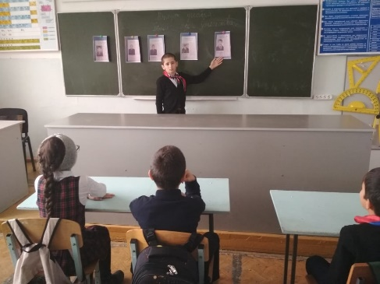
9.12.2020
Классный час в 5 «А»- 18 учащихся
Тема: «Герои- односельчане»
Классный руководитель-Абакарова Б.М.

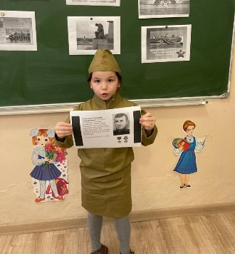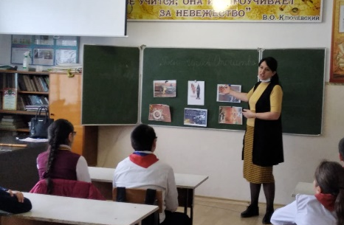

9.12.2020
Классный час в 2 «Б»- 18 учащихся
Тема: «Имя твое бессмертно»
Классный руководитель-Гаджидадева Л.М.

9.12.2020
Классный час в 6 «Б»- 17 учащихся
Тема: «Герои Отечества»
Классный руководитель-Мамаева З.М.

